Contact : Birgit Radlinger
Tél. : +49 (0) 61 02/18-2638
Fax : +49 (0) 61 02/18-1318
Birgit.Radlinger@dupont.com

DuPont annonce le palmarès des Packagings Awards, mettant en exergue
la collaboration et la protection
Le 25ème anniversaire des DuPont Packaging Awards for Innovation rend hommage à la valeur apportée année après année par les emballages

Genève, mai 2013 – DuPont a célébré hier soir les 25 ans de son concours international « DuPont Awards for Packaging Innovation », en plébiscitant la société de design britannique pi 3 pour l’AidPod : ce programme sans précédent d’emballage et d’acheminement, qui permet de fournir des médicaments vitaux aux villages reculés du sud-Sahara, a été couronné à la fois par le premier prix (Trophée de Diamant), et par le prix spécial du 25ème anniversaire « Sécurité Alimentaire ».
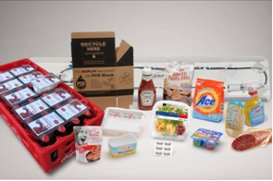
« Il y a vingt-cinq ans, nous voyions dans ce concours l’occasion de nous relier à cette industrie dynamique et de récompenser la collaboration, élément clé de l’innovation », a déclaré William J. Harvey, président de DuPont Packaging & Industrial Polymers. « Aujourd’hui, au vu d’une rétrospective des créations marquantes et des lauréats de cette année, il est clair que la collaboration reste capitale pour offrir aux marchés des créations innovantes. »
Les créations lauréates de l’édition 2013 des DuPont Awards for Packaging Innovation.
Selon Shanna Moore, responsable du programme DuPont Packaging Awards, le gagnant de cette année constitue un parfait exemple de collaboration et de la valeur qu’un emballage peut apporter. L’AidPod a été développé par pi 3 pour ColaLife, une organisation indépendante à but non lucratif qui exploite le réseau de distribution de The Coca-Cola Company (TCCC) pour faire parvenir médicaments et instructions dans les zone reculées. Il s’agit d’un kit complet anti-diarrhéique qui s’insère dans les caisses d’expédition de Coca-Cola, dans les espaces vides entre les bouteilles. La boîte d’aide médicale d’urgence AidPod a évolué au fil du temps pour devenir partie intégrante du kit lui-même, permettant à la fois de mélanger une dose prédéfinie et de l’ingérer.
Dans le cadre de la célébration de cet anniversaire d’argent, DuPont a mis en exergue les lauréats des éditions précédentes dont les projets d’avant-garde ont engendré un changement sociétal notable, tout en se tournant vers l’avenir pour montrer comment l’emballage peut façonner la société future. L’événement a également rendu hommage aux sociétés ayant remporté un prix cinq fois ou plus depuis la création de ce concours. « La célébration de ce 25ème anniversaire a donné l’occasion à l’emballage de sortir de son rôle de “héros silencieux” pour briller sous les feux de la rampe et recevoir les honneurs », a ajouté S. Moore.
Les DuPont Awards for Packaging Innovation constituent le plus ancien trophée mondial de l’industrie de l’emballage jugé par un jury indépendant, ayant pour objectif de récompenser l’innovation et la collaboration sur toute la chaîne de valeur de la filière de l’emballage. Chaque année, un prestigieux jury décerne des Trophées de Diamant, d’Or ou d’Argent à des développements faisant preuve d’excellence dans au moins l’une des trois catégories suivantes : Innovation, Développement durable, Réduction des coûts et/ou des déchets. Cette année, les experts composant le jury ont décerné un Trophée de Diamant, quatre Trophées d’Or et dix Trophées d’Argent à des emballages d’une grande variété de marchés.

LE GRAND GAGNANT
Trophée de Diamant et prix spécial « Sécurité Alimentaire »
L’AidPod destiné à ColaLife fournit des médicaments vitaux aux enfants de villages reculés grâce au réseau de distribution de Coca-Cola (pi 3, Royaume-Uni ; ColaLife, Royaume-Uni ; Amcor Flexibles Europe-États-Unis ; Charpack Ltd., Royaume-Uni)
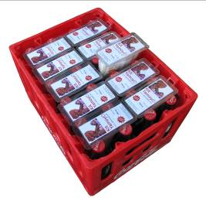
L’accès aux médicaments reste difficile dans les villages reculés de l’Afrique sub-saharienne. Dans ces régions, environ 15 % de la mortalité des enfants âgés de moins de 5 ans sont imputables à la diarrhée, maladie qui pourtant se traite facilement. D’un autre côté, on y trouve presque partout du Coca-Cola. ColaLife, une agence britannique indépendante à but non lucratif ayant eu l’idée d’exploiter le vaste réseau de Coca-Cola, a collaboré avec pi global, et plus spécifiquement pi 3 : cette société a ainsi développé un emballage structurel autonome pour un kit anti-diarrhée qui s’insère entre les bouteilles de Coca-Cola. Baptisé AidPod, ce conditionnement est hermétiquement protégé par un film robuste capable de résister aux chocs sévères, qui préserve l’intégrité du kit et évite la contamination. L’AidPod contient aussi une boîte de savon séparée pour se laver les mains. Le médicament est emballé dans des sachets contenant la dose requise, à mélanger à l’eau du contenant AidPod qui sert à la fois d’ustensile stérile de mélange et de verre.
Trophées d’Or
Un fabricant d’encre et une société de recyclage collaborent pour atteindre le zéro déchet (BCM Inks, États-Unis ; Close the Loop. Ltd., USA)
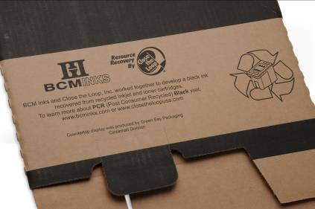
BCM Inks USA, Inc. s’est associé à la société de recyclage de matériaux Close the Loop pour créer un système en boucle fermée permettant de recycler entièrement les cartouches des imprimantes à jet d’encre. Close the Loop récupère le plastique et les résidus d’encre des cartouches usagées. À partir de cette encre recyclée, BCM Inks produit une nouvelle encre flexographique à base aqueuse appelée « Noir PCR » (« Post-Consumer Recycled », recyclée après utilisation), destinée à l’impression des cartons d’expédition. Un seul bidon de Noir PCR évite la mise en décharge d’environ 200 000 cartouches d’encre. Le processus de recyclage porte sur environ 30 millions de cartouches d’encre par an.

Facilité d’ouverture et commodité pour l’emballage du rasoir Venus & Olay® (Gillette® / Placon, USA ; EcoStar, USA ; Control Group, USA)
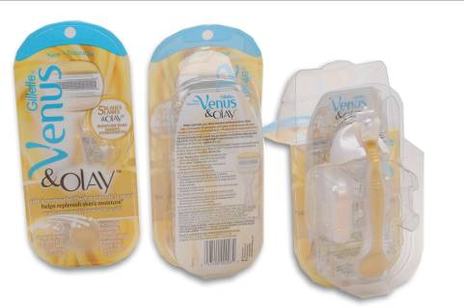
Les marques emblématiques ont besoin d’emballages d’avant-garde. Voilà pourquoi P&G Gillette a collaboré avec Placon sur un blister transparent pour les rasoirs Venus & Olay®. Au-delà de la facilité d’ouverture, assurée par une languette associée à une perforation, le plateau intérieur, produit avec plus de 50 % de PET recyclé après usage, contient tous les composants du rasoir sur divers plans et dans des alvéoles de diverses formes. Thermoscellé sur une courbe, l’opercule utilise un film et une chimie d’encre exclusifs qui résistent à la chaleur directe requise pour son scellage sur le blister. Réduisant de 29 % la teneur en plastique par rapport au conditionnement précédent, ce nouvel emballage remplace le chlorure de polyvinyle (PVC) par du polyéthylène téréphtalate (PET), un matériau facilement recyclable.

Un bol de salade préparée devient plus propice au développement durable (Coop Cooperative, Suisse ; Awtec, Suisse)
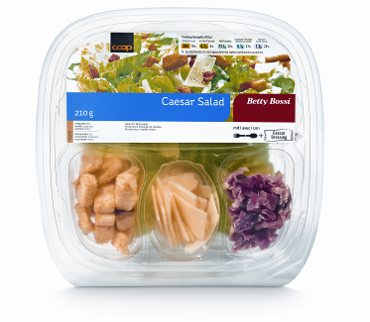
Le bol de salade initial était très populaire parmi les consommateurs, mais représentait une grande quantité d’emballage à éliminer. Il était aussi volumineux et peu pratique. Coop a donc décidé d’adopter une approche holistique pour repenser ce bol en s’axant sur trois aspects : développement durable, commodité et ergonomie. En collaboration avec des designers et ingénieurs packaging, Coop a réduit de 30 % la quantité de matériau utilisée pour l’emballage, en passant d’une forme ronde à une forme carrée et en utilisant du polyester recyclable (RPET). Côté design, l’amélioration, appréciée par les consommateurs, comprend un plateau amovible à plusieurs compartiments solidement fixé au contenant, et une fonction « Secouer » qui permet de mélanger facilement la salade et la sauce.

La technologie SMART TUBE® de Clorox® permet d’utiliser jusqu’à la dernière goutte de produit (The Clorox Company, USA ; ALPLA, USA ; Graham Packaging, USA ; Guala Dispensing, USA)
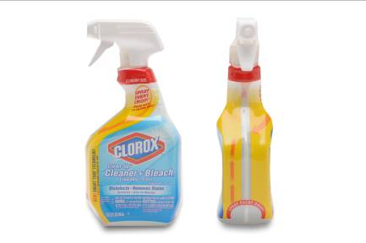
Pour répondre à la demande des consommateurs, The Clorox Company a repensé ses flacons de produits nettoyants, y intégrant la technologie SMART TUBE®, un tube plongeur soufflé sur le devant du flacon, et une toute nouvelle gâchette de style baïonnette entièrement en plastique qui permettent de vaporiser le produit jusqu’à la dernière goutte, sans avoir à incliner, secouer ou ouvrir le flacon. La possibilité d’utiliser la totalité du produit réduit de près de 3 700 litres la quantité de produit gâché chaque année.
***************************************************************************
Trophées d’Argent
De nouvelles enveloppes pour saucisses accélèrent la cuisson et le temps de fumage tout en protégeant mieux le produit (Atlantis-Pak Company, Ltd., Fédération russe)
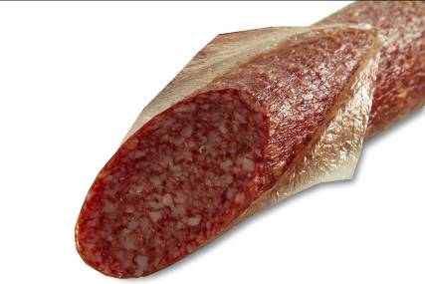
L’enveloppe pour saucisses iCel®, en polyamide, défie les boyaux en cellulose, au collagène et naturels, car elle conserve les avantages à la fois des films barrières et des films perméables. iCel® associe la haute perméabilité à la vapeur d’eau et à la fumée des enveloppes en cellulose et des propriétés mécaniques optimales, tout en offrant une faible épaisseur – d’où des temps de cuisson et de fumage réduits. La grande résistance mécanique et l’élasticité de l’enveloppe en polyamide permettent à l’industrie agro-alimentaire d’utiliser des vitesses élevées pour fabriquer les saucisses. Comme la production de cette enveloppe ne requiert pas les procédés humides typiquement utilisés pour fabriquer les enveloppes en cellulose ou en collagène, elle est bien plus propre et moins de produits chimiques sévères sont nécessaires pour produire la saucisse. La barrière à l’oxygène et la barrière à l’humidité relativement élevée prolongent la durée de vie en rayon, préservent la saveur, et accroissent substantiellement la quantité de produit fini obtenu en maintenant l’humidité à l’intérieur du produit lors du traitement thermique.
Amcor optimise la dimension des alvéoles et les dimensions du blister en utilisant ses « Outils avancés de design » pour un blister pharmaceutique Formpack® qui protège le contenu contre l’humidité (Amcor Flexibles, Allemagne)
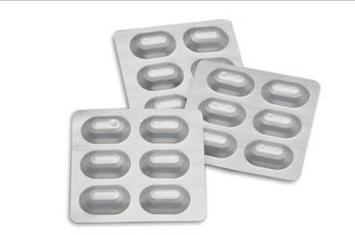
Amcor a repensé son blister pharmaceutique afin d’améliorer la protection contre l’humidité. Bien que le blister en aluminium soit constitué de stratifiés multicouches faisant totalement barrière à l’humidité, celle-ci peut cependant pénétrer par les extrémités à bords libres et les lignes de perforation entre chaque alvéole. Dans son nouveau design, Amcor a réduit la dimension des alvéoles et éliminé les lignes de perforation, de telle sorte que l’humidité ne peut s’infiltrer que par le bord libre du blister. La protection contre l’humidité s’en trouve accrue de plus de 40 %, tandis qu’à nombre de comprimés égal, la quantité de matériau requise est réduite de 33 %.

Toyo Aluminum K.K. utilise la nature pour créer un matériau hydrophobe pour opercules de yaourt (Toyo Aluminum K.K., Japon ; Morinaga Milk Industry Co. Ltd, Japon)
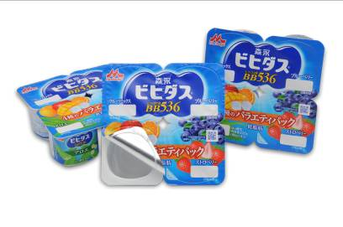
S’inspirant des feuilles de lotus, TOYAL LOTUS® est un innovant matériau d’emballage fonctionnel utilisé pour les opercules des pots de yaourt. La surface de scellage intérieure de l’opercule produit avec TOYAL LOTUS® offre des propriétés hydrophobes extrêmement élevées, qui empêchent le yaourt d’y adhérer. L’opercule reste ainsi bien propre et offre l’avantage d’une meilleure qualité sanitaire répondant aux besoins des consommateurs.

Folmex réinvente l’emballage des lessives, en favorisant davantage le développement durable tout en réduisant les coûts (Folmex, Mexique ; P&G, Panama, Venezuela)
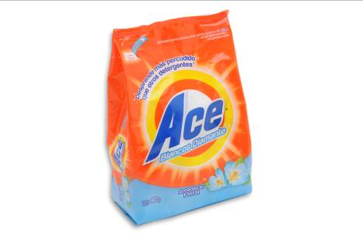
Folmex a répondu a un besoin des consommateurs mexicains : des emballages de lessive souples faciles à ouvrir et très brillants. La société a développé un conditionnement en polyéthylène ultra brillant, offrant la même brillance que celle typiquement obtenue avec le polypropylène orienté (OPP). De plus, la structure a été réduite de 21 %, ce qui élimine 111 tonnes de matériau par an et réduit de 20 tonnes la quantité de CO₂ directement imputable à l’extrusion du film. La réduction d’épaisseur a aussi aidé la marque à accroître de 27 % son ratio produit-emballage et de diminuer de 22 % les émissions de CO₂ liées au transport.

Clearly Clean Products Partners et Weis commercialisent le premier plateau MAP recyclable au monde (Clearly Clean Products, USA ; Weis Markets, USA)
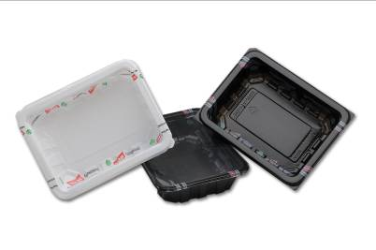
Le plateau Clearly Clean est le seul emballage sous atmosphère modifiée (MAP, Modified Atmosphere Package) recyclable du monde. Ce plateau MAP, constitué de PET recyclé et destiné à la viande, aux volailles, aux entrées et aux fruits de mer, présente un liner pelable : une fois celui-ci retiré, le plateau peut être de nouveau recyclé. Ce système breveté ultra fin assure une barrière de protection pour préserver la durée de vie en rayon, et peut être imprimé à des fins de marketing. Clearly Clean est fier de pouvoir aider les entreprises à étendre leurs pratiques en faveur du développement durable afin de minimiser leur impact sur l’environnement.

La technologie novatrice 3D In-Mold offre une expérience multisensorielle aux consommateurs (Trexel, USA ; PACCOR International GmbH, Allemagne ; Britton Decorative, France ; Unilever, Europe)
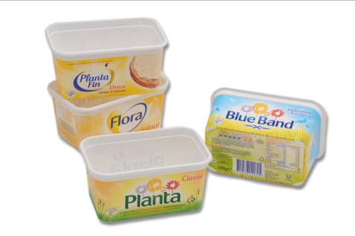
3D IML a associé la technologie MuCell et la technologie d’étiquettes IML pour conférer aux emballages un aspect visuel et une douceur au toucheur uniques, permettant ainsi de se différencier sans modifier la forme du contenant. L’étiquette « 3D in-mold » est mise en œuvre au moyen d’un tube moulé par injection en polypropylène expansé afin d’intégrer un masquage sélectif qui crée des zones sans adhésion. Le procédé MuCell contrôle l’introduction d’azote dans le polymère. Lorsqu’il y a adhésion entre l’étiquette et le polymère, l’azote migre au travers des deux structures. Quand il n’y a pas adhésion (zones déterminées au moment de la conception), l’azote s’accumule entre le polymère et l’étiquette, créant des alvéoles ou motifs en Braille offrant une expérience multisensorielle.

Pepperidge Farm innove en matière de refermeture pour le plus grand plaisir des consommateurs du monde entier (Pepperidge Farm, USA ; Campbell Company, Canada, USA et Sonoco Flexible, Canada, USA)
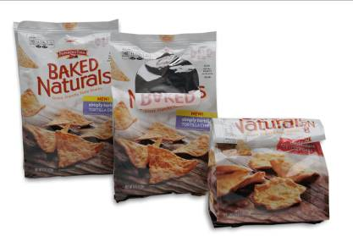
Avec son sac de chips Baked Naturals®, Pepperidge Farm est le premier à utiliser une technologie de refermeture Seal Tab®. Cette technologie novatrice, développée en collaboration avec Sonoco Flexibles, améliore considérablement l’expérience du consommateur tout en conférant une forte identité à la marque. L’emballage présente une grande languette de refermeture, bien visible, dotée d’un système d’adhésif PSA (sensible à la pression) intégré lors du laminage du film – d’où une plus grande surface et une meilleure adhésion sans empiéter sur le message.

La Go™ Soup de Campbell séduit les jeunes avec une poche d’un grande commodité
(Campbell’s Soup Company, USA ; C&K Propack, Corée)
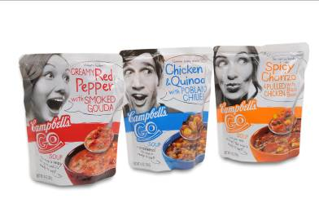
Oubliez la soupe de votre grand-mère, les nouvelles « Go Soups » de Campbell se déclinent dans des saveurs innovantes contenues dans une poche audacieuse qui s’adresse directement à la jeune génération. Ces nouvelles soupes Campbell sont en effet conditionnées dans une poche flexible stérilisée qui se démarque des produits concurrents dans les linéaires et offre une plus grande commodité d’utilisation. Conçue pour attirer les jeunes constamment en mouvement, cette poche peut passer au four micro-ondes et se réchauffe rapidement. Un soufflet transparent permet à la fois à la poche de tenir verticalement sur les rayons, et au consommateur de voir les ingrédients constituant la soupe.

Heinz revisite sa bouteille emblématique de ketchup (Heinz, USA)
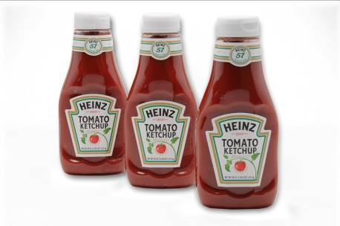
La nouvelle bouteille de Ketchup Heinz® améliore la production, la rentabilité, l’image de la marque, le marketing et l’utilisation. Le nouveau design, inspiré de la longue histoire du Tomato Ketchup Heinz®, comporte plusieurs éléments clés de la bouteille en verre octogonale de 14 oz (0,4 litre). La géométrie de la zone de l’étiquette reprend les facettes de la bouteille emblématique de la marque. Outre l’identité de la marque et les éléments esthétiques du nouveau design, le nouveau flacon reste stable et présente une zone à presser qui revient rapidement, de telle sorte que la personne suivante peut se servir sans attendre. La nouvelle conception réduit également de plus de 20 % en poids la quantité totale de matériau utilisé.

La plateau médical rationalisé CardioFocus Heartlight® protège économiquement les équipements fragiles (Beacon Converters, Inc., USA ; CardioFocus, Inc, USA ; Dahl Packaging Associates, USA)
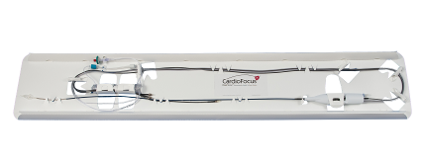
Constitué d’une seule feuille de polyéthylène haute densité (HDPE) pur, le plateau estampé pour cathéter Heartlight® est un plateau en relief fonctionnellement rigide qui assure une protection spécialisée au fragile et très complexe système d’ablation cardiaque HeartLight®. Il présente cinq cavités estampées différentes (embouts, mousquetons, brides, rainures en forme de U, rabats semi-circulaires) destinés à recevoir les différents éléments du dispositif médical afin de les maintenir biens fixés durant le transport tout en permettant de les retirer facilement lors de l’intervention. Le plateau est expédié à plat et assemblé lorsqu’on y introduit le dispositif, d’où un transport plus économique : quarante plateaux estampés peuvent tenir dans l’espace requis pour un seul des précédents plateaux thermoformés.
DuPont Packaging & Industrial Polymers produit tout une palette de résines adhésives, barrières, de scellage et d’operculages pelables, et offre une équipe de développement mondiale qui collabore avec les clients pour créer des emballages qui contribuent à protéger le produit, réduisent les impacts sur l’environnement, améliorent l’esthétique et la commodité, et diminuent le coût. Ces conditionnements s’adressent à de nombreuses industries, depuis le secteur alimentaire jusqu’aux cosmétiques en passant par les produits médicaux et autres articles grand public et industriels.
DuPont – l’une des premières entreprises à s’être fixé publiquement des objectifs environnementaux, voilà plus de 20 ans – a étendu ses engagements pour le développement durable au-delà de la réduction de sa propre empreinte sur l’environnement, y incluant désormais des objectifs de revenus et de recherche & développement orientés sur les besoins du marché. Ces objectifs sont directement liés à la croissance, et plus particulièrement au développement de nouveaux produits plus sûrs et plus écologiques pour les marchés clés mondiaux.
Depuis 1802, DuPont apporte aux marchés mondiaux des produits, matériaux et services nés de son savoir scientifique et de son ingénierie de premier rang. L’entreprise est convaincue qu'en collaborant étroitement avec clients, gouvernements, ONG et leaders d'opinion, elle contribuera au développement de solutions répondant à des défis mondiaux tels qu'offrir au monde une nourriture saine et abondante, diminuer la dépendance aux énergies fossiles, protéger les vies et l'environnement. Pour plus d'informations sur DuPont et son engagement en faveur de l'innovation, visitez www.dupont.com.

XXX

Les images haute résolution peuvent être téléchargées sur le site : http://www.dupontevents.com/custom/packaging/25th_packaging_awards/default.htm

L'Ovale DuPont, DuPont™, The miracles of science™ sont des marques ou marques déposées de DuPont et de ses sociétés affiliées.

Venus & Olay® et Gillette® sont des marques déposées de The Procter & Gamble Company, USA.
Clorox® et SmartTube® sont des marques déposées de The Clorox8Company, USA.
iCel® est une marque déposée de Atlantis-Pak, Russie.
Formpack® est une marque déposée de Amcor Flexibles Singen GmbH.
TOYAL LOTUS® est une marque déposée de TOYO ALUMINIUM KABUSHIKI KAISHA, Allemagne.
Baked Naturals® et Campbell’s Go™ sont une marque déposée et une marque de the Campbell Soup Company, USA.
SealTab® est une marque déposée de SPC Resources, Inc., USA.
Heinz® est une marque déposée de H.J. Heinz Company, USA.
Heartlight® est une marque déposée de CardioFocus, Inc., USA.

P&IP-EU-2013-08-F
Mai 2013

